|  |
| --- |
| faculté de medecine d’annaba |
| La somesthésie |
| 2ème année médecine 2019-2020 |
| [benahmedabdelhalim@gmail.com](mailto:benahmedabdelhalim@gmail.com) |
| **Dr A. Benahmed** |
|  |

1. Généralités :
2. Définition : est la sensibilité aux diverses excitations subies par le corps à l’exception de celles provenant des organes sensoriels.
3. Les modalités somesthésiques :

* *Le toucher:* il comprend le toucher, la pression, la vibration et le chatouillement et renseigne sur la taille, la forme et la texture des objets, leur mouvement sur la peau.
* *La proprioception:* il s'agit d'une sensibilité profonde qui renseigne sur la position des différents segments du corps dans l’espace, le niveau de tension de chaque muscle et la postions de chaque articulation, a l’état statique ou dynamique.
* *La nociception**:* elle correspond à la perception des stimuli à l'origine de la douleur et est secondaire à tout facteur qui entraîne une lésion tissulaire.
* *La thermo réception:* correspond a la sensibilité lie au chaud et froid

Les informations somesthésiques sont captées par des récepteurs spécifiques, puis par de différentes voies, ces informatisons sont véhiculées jusqu’au centres supérieurs ou elles seront intégrées et codées donnant naissance a une sensation.

1. Les récepteurs somesthésiques :
2. Définition : Les récepteurs somesthésiques sont des structures spécialisées  spécialisées localisés au niveau *; cutané, musculaire, articulaire et viscéral*, qui reçoivent des stimuli mécaniques, chimiques ou thermique de l'environnement externe ou interne, et transforment ces stimuli en signaux électriques (potentiels d’actions) ,ce phénomène est appelé ***la transduction***.
3. Propriétés communes des récepteurs somesthésiques :

* *Un potentiel récepteur(PR) :* qui est  une dépolarisation *locale*, *graduable*  et *sommable* dans le temps et l’espace.
* *Le seuil :* selon l’intensité de stimulation, il existe :
* *Les récepteurs de bas seuil (ou à sensibilité élevée) :*émettent des potentiels d’action pour de très faibles intensités stimulations.
* *Les récepteurs à seuil élevé :* émettent des potentiels d’action pour de fortes intensités stimulations.
* *Stimulus adéquat :* c’est la forme d’énergie a la quelle le récepteur possède le seuil le plus bas.
* *L’adaptation :*certains récepteurs sont a adaptation rapide (récepteurs phasiques ) répondent qu’au changement de la stimulation(application ou arrêt de la stimulation ) , par contre d’autres récepteurs (récepteurs toniques ) répondent tant qu’il ya la stimulation .

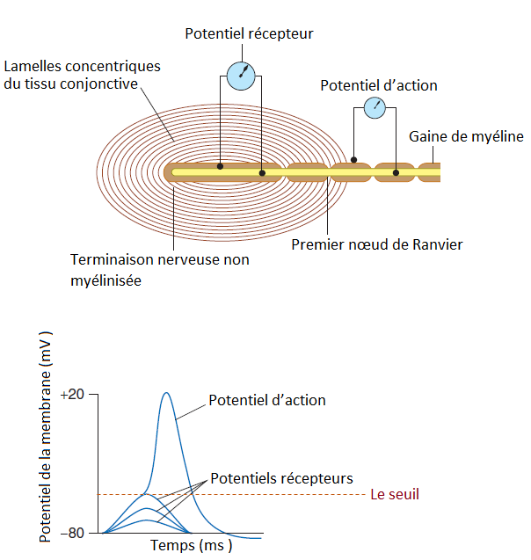

**Origine ionique du potentiel récepteur :**

Le potentiel récepteur est dû a l’ouverture de canaux ioniques sodiques mécano-dépendants. Lorsque ce potentiel récepteur arrive a certain seuil, il déclenche un potentiel (des potentiels) d’action, par l’ouverture des canaux ioniques potentiel-dépendants.

**Mise en évidence du potentiel récepteur :**

Une stimulation du corpuscule de Paccini provoque une dépolarisation locale (potentiel récepteur).

Si l’intensité de stimulation augmente, on enregistre un potentiel d’action au niveau du premier nœud de Ranvier .

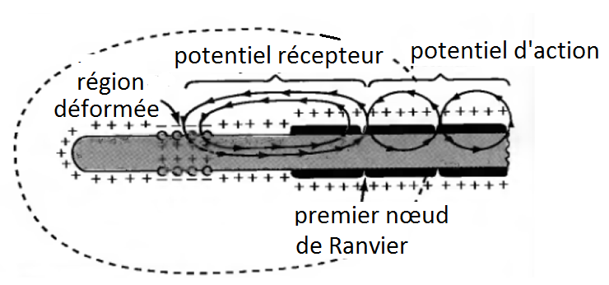

1. Les deux grands systèmes somesthésiques : Il existe deux systèmes somesthésiques, ces deux systèmes sont constitués d’une chaîne de trois groupes de neurones et deux relais.

**Notion de dermatome** : est une région cutanée dont l’innervation sensitive correspond à un segment médullaire.

1. Sensibilité du corps:
2. Sensibilité tactile fine et discriminative et proprioceptive consciente (toucher ; pression et vibration…)
3. Les récepteurs : plusieurs types de récepteurs ; on distingue :
   * Les corpuscules de paccini : localisées au niveau du tissu cutané et sous cutanées, mysentères et pré des articulation et des tendons c’est des récepteurs spécifique au vibration, sont des récepteur phasiques ont un champ récepteur large.
   * Les corpuscules de Meissner : localisées au niveau du tissu cutané de la peau glabre ,au niveau des extrémités des doigts , les lèvres , mamelons et les orifices naturels , c’est des récepteurs toucher léger (effleurement )et des petites déformations de la peau , sont des récepteur a adaptation rapide .
   * Disques de Merkel :de même localisation que Les corpuscules de Meissner , ce sont des récepteurs a adaptation lente et avec un champ récepteur petit ,spécialisés dans la détection des formes et des textures.
   * Organes de Ruffini : localisés dans les couches profondes la peau et de tissus, a a adaptation lente et un champ récepteur large, détectent les déformations importantes de la peau et des tissus profond et le degré des rotations des articulations.
   * Terminaisons de Kraus : localisés au niveau des conjonctives, les lèvres, la langue et les organes génitaux, détectent le toucher et la pression
   * Fuseaux neuromusculaires : localisés au niveau des muscles, sont phasiques et toniques, détectent l’allongement du muscle.
   * Organes tendineux de Golgi : localisés au niveau des tendons des muscles, mise en jeu par l’étirement important du muscle.
4. Voie cordonnale postérieure (lemniscale) :

Fonctions et rôle : Véhicule les informations de certains composants du toucher, vibration et proprioception vers le cortex somesthésique,

**Le toucher :** ces composantes sont :

* Le Toucher fin, c’est-à-dire des sensations tactiles épicritique (avec précision)
* Le Toucher profond et pression,
* La localisation tactile, c’est-à-dire la capacité de localiser, exactement la partie de la peau touchée,
* La discrimination tactile, c’est-à-dire la capacité de différencier deux points séparés sur la peau qui sont touchés simultanément.
* Stéréognosie, c'est-à-dire la capacité de reconnaître la forme d’objets connus par toucher avec les yeux fermés.

**La proprioception :** le sens de position de différentes parties du corps dans des conditions statiques et dynamiques.

**Le Sens des vibrations** : la capacité de percevoir les vibrations des tissus profonds à (muscles, tendons et articulations).

Les *neurones de 1er ordre* liés par les terminaisons dendritiques aux récepteurs , et leurs axones montent directement dans le cordon dorsal homolatéral de la moelle par deux faisceaux ; le faisceau gracile (ou faisceau de Goll) issu du membre inférieur en dedans , et le faisceau cunéiforme (ou faisceau de Burdach) issu du membre supérieur en dehors , à la jonction entre le bulbe et la moelle, *neurones de 1er ordre* font relais avec les neurones de 2ème ordre , ensuite ces derniers   décussent( croisent) et forme le lemnisque médian (ruban de Reil médian) font relais avec les neurones  *3ème ordre* des ventraux postérieurs latéraux (VPL) du thalamus , qui se projettent a leurs tours sur les cortex somesthésiques primaires, secondaires et associatifs .

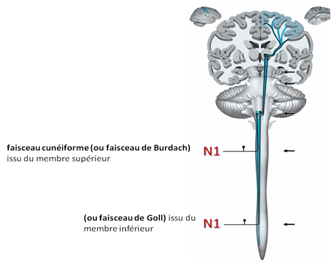

1. la sensibilité tactile protopathique (tact grossier) et thermo-algique :(douleur, nociception et sensibilité thermique)
2. Les récepteurs : sont des terminaisons libres de fibres nerveuses  , ces nocicepteurs sont caractérisés par seuil d’activation élevé et une adaptation lente (toniques), ces nocicepteurs, sont de deux types :

* *Les mécanonocicepteurs :* Surtout liés aux fibres Aδ : Au niveau de la peau, ils sont répondent à des stimuli intenses de nature mécanique (piqûre, coupure, pincement...)

Au niveau des viscères, ils sont sensibles à la distension des parois des organes creux.

Les mécanonocicepteurs  sont à l’origine d’une sensation brève et précise.

* *Les nocicepteurs polymodaux :* Surtout liés aux fibres C :Principalement situés au niveau musculaire, tendineux et articulaire. Ils répondent à des stimuli mécaniques, thermiques (<18°C, >45°C) et chimiques (agents toxiques externes et substances chimiques issues de tissus lésés ou substances dites algogènes) .

Les nocicepteurs polymodaux  sont à l’origine d’une sensation durable et moins précise en termes de localisation.

1. Activation des nocicepteurs :On distingue deux types d'activation des nocicepteurs:

* **L'activation directe** : du nocicepteur (lésion tissulaire cutanée, ostéoarticulaire, musculo-tendineuse…)
* **L’activation indirecte :** responsable de :
* *Une hyperalgésie primaire :* **par** activation directe des nocicepteurs chémo-sensibles, par les substances algogènes endogènes libérées tel que ; K+ et H+, de sérotonine et de bradykinine.
* *Une hyperalgésie secondaire :* par la formation de médiateurs de l’inflammation (prostaglandines,  et leucotriènes) .Ces substances augmente la sensibilité des nocicepteurs aux substances algogènes. Qui entraîne la persistance des douleurs (alors que le stimulus initial n’existe plus).
* *Une inflammation neurogène :* par la conduction de potentiels d’action dans le sens antidromique vers les tissus sains adjacents à la lésion (réflexe d’axone de Lewis), Cette activation entraîne la libération substance P qui provoque une vasodilatation locale et à la libération d’histamine et sensibilise d’autres nocicepteurs autour de la lésion initiale.



1. la voie antérolatéral (extralemniscale) : Les neurones 1ier ordre font relais avec les neurones de 2è me ordre, au niveau de la jonction radiculomédullaire , après les neurones de 2ème ordre croisent la ligne médiane de la moelle et cheminant dans le cordon antérolatéral controlatéral jusqu’au thalamus ou ils font relais avec les neurones de 3ème ordre (neurones thalamiques), Enfin les neurones de 3ème ordre se projettent aux différentes régions du cortex somesthésiques.

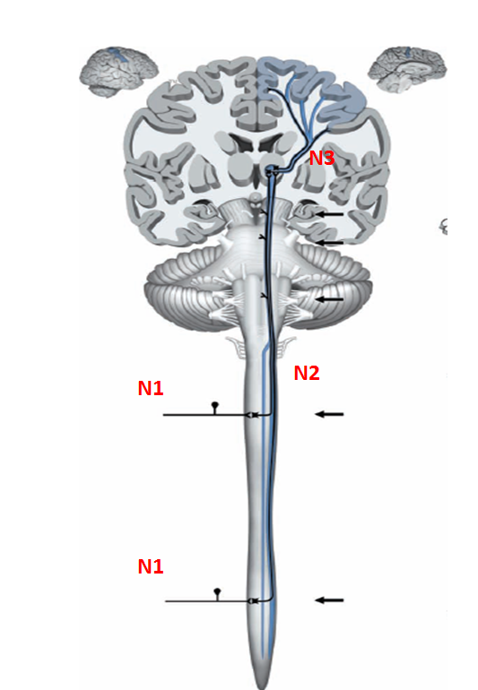

Nb /Au niveau des neurones de 2ème ordre, il ya convergence spatiale viscérosomatique (c’est-à-dire ces neurones reçoivent des messages provenant de la peau, des muscles et des viscères) qui sert de support neurophysiologique au mécanisme des douleurs référées.



Ils existent plusieurs faisceaux organisés en parallèle:

* Faisceau néospinothalamique: qui gagne le thalamus latéral. (support de la douleur rapide)
* Paléo-réticulo-spinothalamique: qui gagne la substance réticulé et les noyaux intra laminaires du thalamus. caractérisée par la diffusion de l’information via la substance réticulée (réaction de réveil).

1. Sensibilité de la face : La sensibilité de la face est véhiculée par le nerf trijumeau (nerf V). 5ème paire crâniens)  ; les neurones de 1ier ordre constituent le nerf trijumeau , les fibres du nerf trijumeau font le premier relais avec les neurones 2ème ordre, qui sont les neurones des noyaux du trijumeau , ensuite les neurones 2ème ordre font relais avec les neurones  3ème ordre, qui sont les neurones des noyaux ventro-postéro-médian (VPM), dans le thalamus. Ces derniers se projettent sur la partie inférieure de la face latérale du gyrus post central selon une somatotopie.

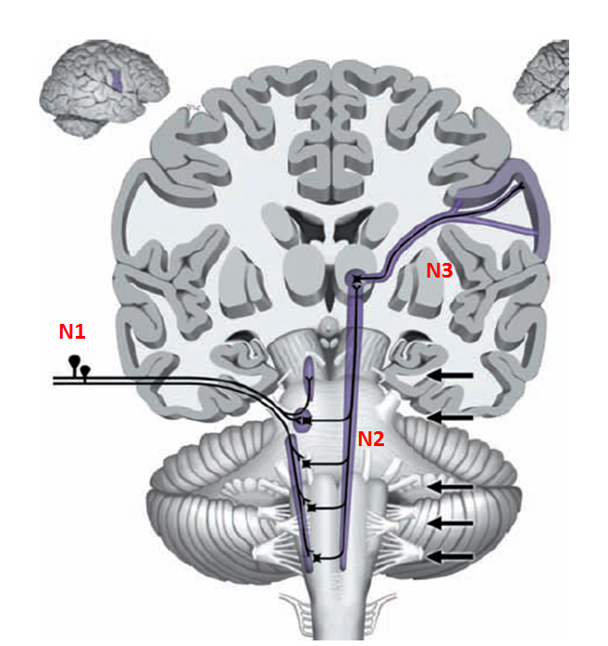

1. Relais corticale somesthésique :
2. Cortex somesthésique primaire (SI) : localisé au niveau de la circonvolution pariétale ascendante. Il présente deux caractéristiques :
3. Une organisation somatopique : ou chaque région de la surface cutanée est représentée en fonction de sa densité en récepteurs.
4. Une organisation en colonnes  fonctionnelles : chaque colonne est consacrée au traitement d’une qualité sensorielle particulière.
5. Cortex somesthésique secondaire (SII) : est situé latéralement et en dessous de SI. Il comprend également une **représentation somatotopique et multimodale** de l’ensemble du corps .Il reçoit des projections du cortex somatosensoriel primaire et se projette sur le cortex limbique (amygdale et hippocampe). L’amygdale évalue la valeur émotionnelle de l’information sensorielle, l’hippocampe joue un rôle dans l’apprentissage et les processus de mémoire tactile.
6. Cortex pariétal postérieur : Encore appelé **cortex sensoriel associatif**, est situé immédiatement en arrière de SI. Il correspond aux **aires associatives 5 et 7** ,appelées aires du schéma corporel. Il reçoit des **signaux convergents** somesthésiques, visuels, vestibulaires et auditifs. Il synthétise l’ensemble des informations tactiles et proprioceptives issues de SI et les intègre avec les informations sensorielles des autres modalités et des informations de nature attentionnelle. Ces informations permettent de construire une **représentation interne de notre corps**(schéma corporel) et une **image mentale des objets**.

Nb/ Les cartes somesthésiques présentent un certain degré **de plasticité** (remaniement cortical).

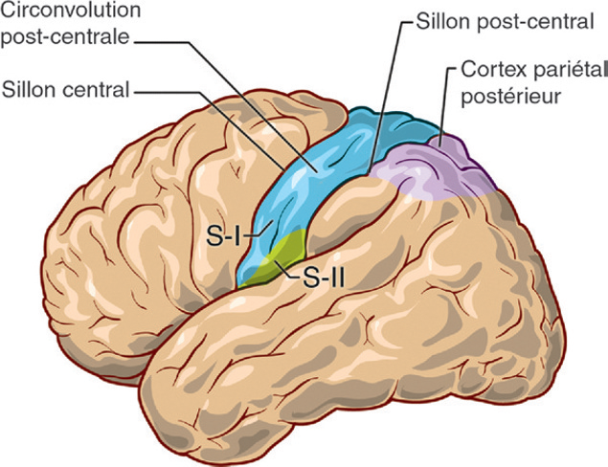

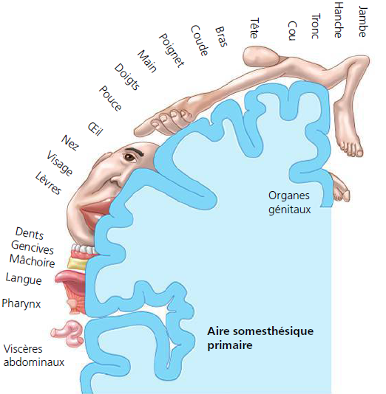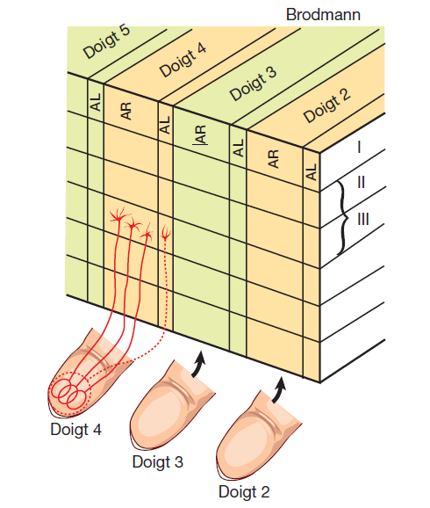

1. Le codage d’information : (voire cour des récepteurs somatosensoriels)